Оглавление
1 Создание проекта 2
2 Исходный код 4
2.1 activity_main.xml 4
2.2 MainActivity.java 5
2.3 BouncingObject.java 9
3 Тестирование 13
3.1 8 13

1 Создание проекта

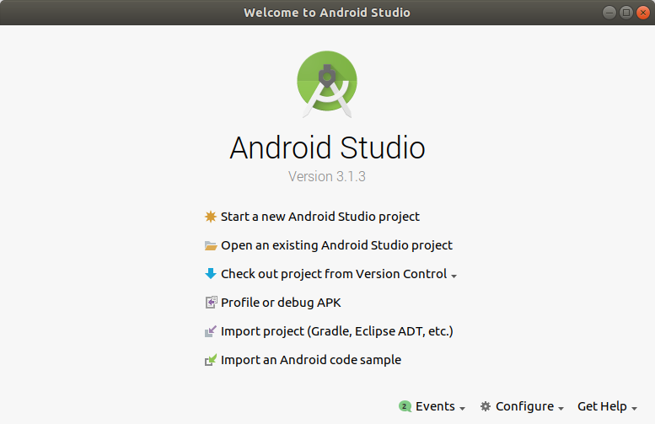

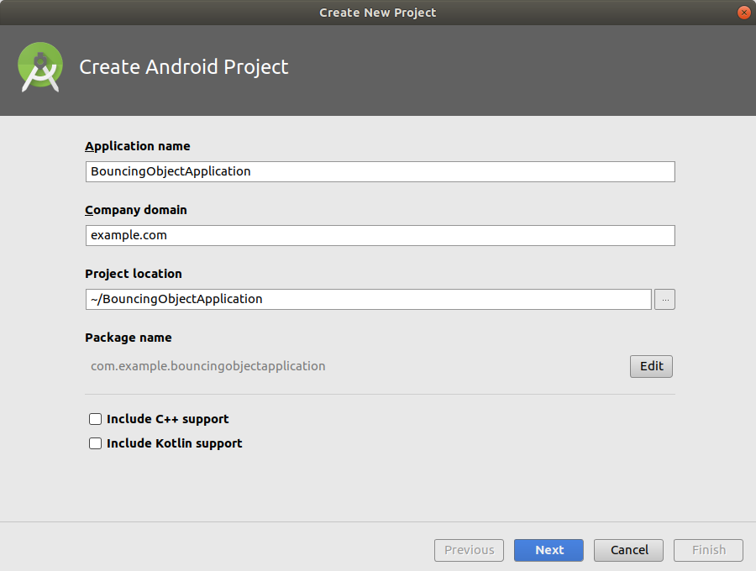

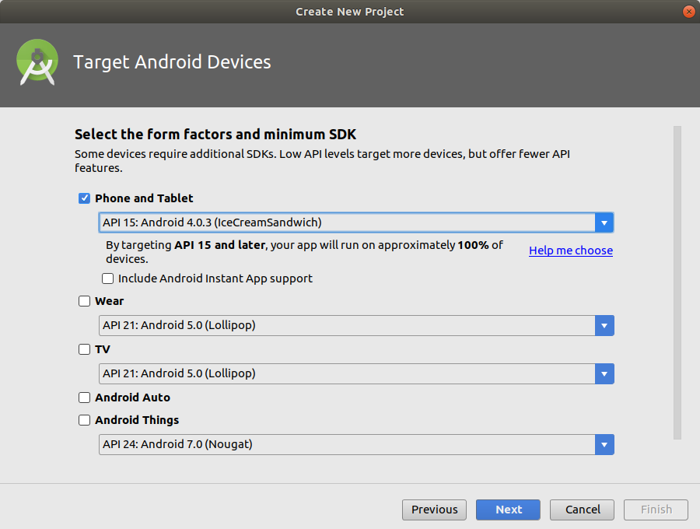

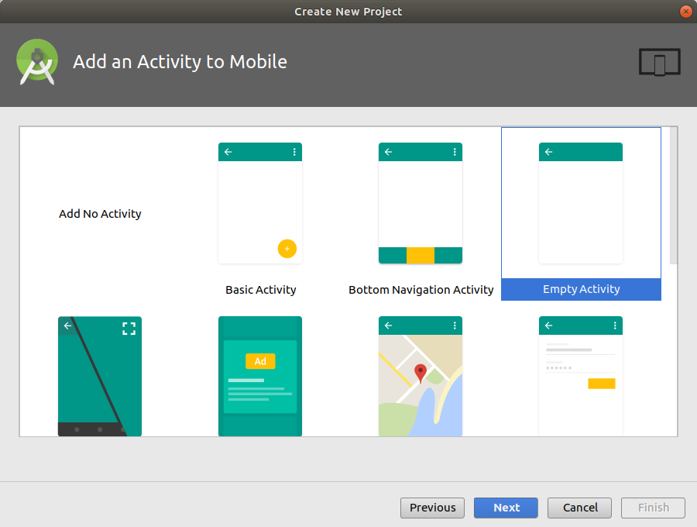

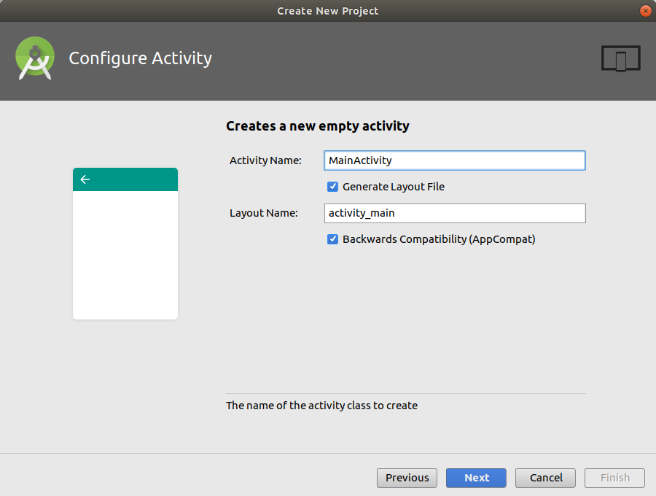

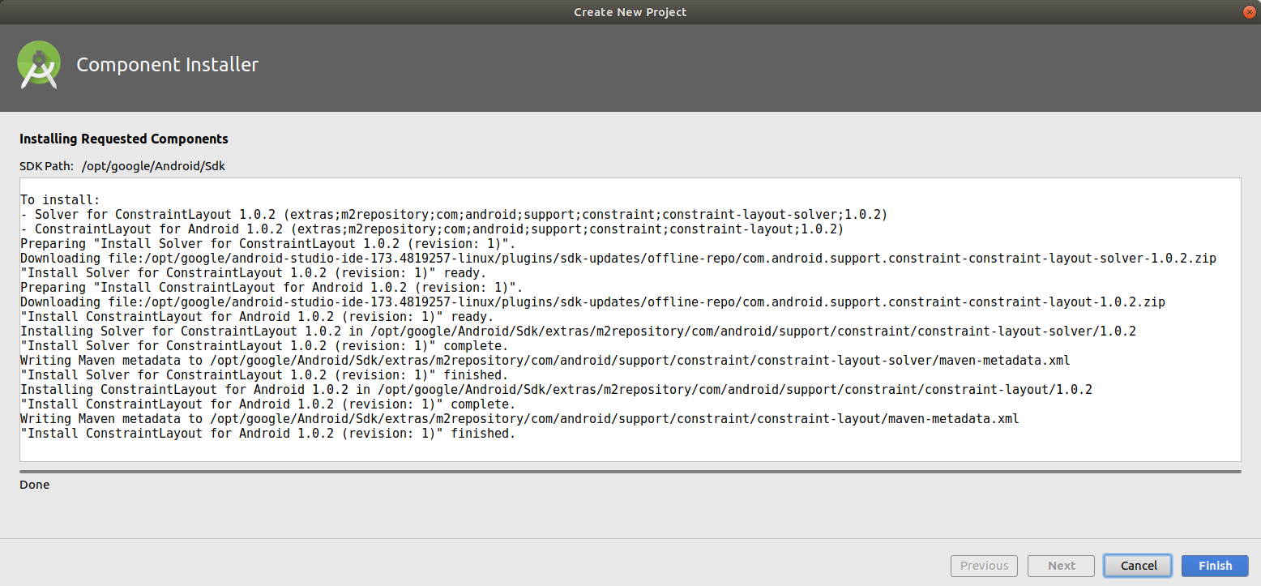

2 Исходный код

2.1 activity_main.xml

<?xml version="1.0" encoding="utf-8"?>
<RelativeLayout
xmlns:android="http://schemas.android.com/apk/res/android"
xmlns:tools="http://schemas.android.com/tools"
xmlns:app="http://schemas.android.com/apk/res-auto"
android:layout_width="match_parent"
android:layout_height="match_parent"
tools:context=".MainActivity"
android:id="@+id/mainlayout">
<EditText
android:id="@+id/lastNameEditText"
android:layout_width="fill_parent"
android:layout_height="wrap_content"
android:layout_marginEnd="16dp"
android:layout_marginTop="16dp"
android:layout_marginStart="16dp"
android:ems="10"
android:inputType="textPersonName"
android:hint="Введите фамилию" />
</RelativeLayout>

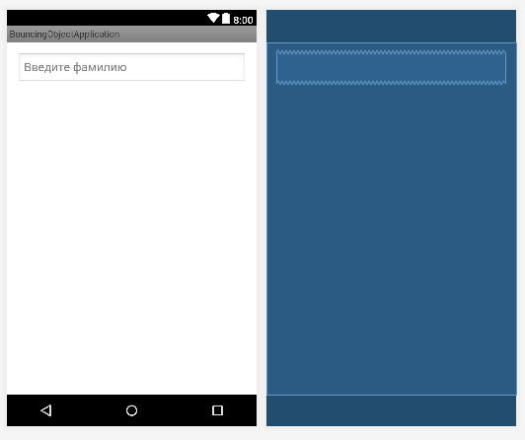

2.2 MainActivity.java

package com.example.bouncingobjectapplication;
import android.animation.Animator;
import android.content.res.TypedArray;
import android.graphics.Color;
import android.graphics.Point;
import android.support.v7.app.AppCompatActivity;
import android.os.Bundle;
import android.text.Editable;
import android.text.TextWatcher;
import android.util.Log;
import android.util.TypedValue;
import android.view.Display;
import android.view.MotionEvent;
import android.view.View;
import android.widget.EditText;
import android.widget.RelativeLayout;
import android.widget.TextView;
public class MainActivity extends AppCompatActivity {
private final boolean DEBUG = false;
private final boolean DEBUG_TOUCH_XY = false;
private final boolean DEBUG_FLOOR = false;
private final String TAG = "ME";
private MainActivity mainActivity;
private RelativeLayout mainRelativeLayout;
private int[] lastTouchDownXY = new int[2];
private EditText lastNameEditText;
private int letterIndex = 0;
@Override
protected void onCreate(Bundle savedInstanceState) {
super.onCreate(savedInstanceState);
setContentView(R.layout.activity_main);
mainActivity = this;
mainRelativeLayout = (RelativeLayout)findViewById(R.id.mainlayout);
mainRelativeLayout.setOnTouchListener(mainRelativeLayoutTouchListener);
mainRelativeLayout.setOnClickListener(mainRelativeLayoutClickListener);
lastNameEditText = (EditText)findViewById(R.id.lastNameEditText);
lastNameEditText.addTextChangedListener(lastNameEditTextChangedListener);
}
View.OnTouchListener mainRelativeLayoutTouchListener = new View.OnTouchListener() {
@Override
public boolean onTouch(View v, MotionEvent event) {
switch (event.getAction()) {
case MotionEvent.ACTION_DOWN:
// Начальная позиция появления объекта определяется нажатием пальца по экрану:
lastTouchDownXY[0] = (int)event.getX();
lastTouchDownXY[1] = (int)event.getY();
break;
case MotionEvent.ACTION_UP:
v.performClick();
break;
default:
break;
}
return true;
}
};
View.OnClickListener mainRelativeLayoutClickListener = new View.OnClickListener() {
@Override
public void onClick(View v) {
final int x0 = lastTouchDownXY[0];
final int y0 = lastTouchDownXY[1];
if (DEBUG || DEBUG_TOUCH_XY)
Log.i(TAG, "x0 = " + x0 + ", y0 = " + y0);
String lastNameStr = lastNameEditText.getText().toString();
// Для примера <объект> - цифра восемь:
if (lastNameStr.isEmpty()) {
lastNameStr = "8";
}
if (DEBUG)
Log.i(TAG, "lastNameStr = " + lastNameStr);
final TextView tv = new TextView(mainActivity);
RelativeLayout.LayoutParams params = new RelativeLayout.LayoutParams(
RelativeLayout.LayoutParams.WRAP_CONTENT,
RelativeLayout.LayoutParams.WRAP_CONTENT);
params.leftMargin = x0;
params.topMargin = y0;
tv.setLayoutParams(params);
// <Объект> - буква фамилии:
tv.setText(Character.toString(lastNameStr.charAt(letterIndex)));
tv.setTextSize(TypedValue.COMPLEX_UNIT_SP,64);
tv.setTextColor(Color.GREEN);
mainRelativeLayout.addView(tv);
tv.measure(View.MeasureSpec.UNSPECIFIED, View.MeasureSpec.UNSPECIFIED);
// После каждого нажатия буква меняется на следующую,
// по окончанию возвращаемся на первую букву:
letterIndex = letterIndex >= lastNameStr.length() - 1
? 0 : letterIndex + 1;
// Объектов может быть несколько,
// поэтому каждый обрабатывается в отдельном потоке приложения:
Thread animator = new Thread(new Runnable() {
/** «Пол». */
private float floorY = mainRelativeLayout.getHeight() - tv.getMeasuredHeight();
private float wallX = mainRelativeLayout.getWidth() - tv.getMeasuredWidth();
private float velocityXStopThreshold = 1.f;
private float velocityYStopThreshold = 10.f;
/** Нач. значение горизонтальной составляющей скорости. */
private float velocityX = 12f;
private float velocityY = 0f;
/** Понижающий коэффициент. */
private float decreasingCoefficient = 0.85f;
/** Ускорение. */
private float acceleration = 2f;
/** Шаговое значение времени движения. */
private float timeStep = 0.8f;
@Override
public void run() {
int[] location = new int[2];
mainRelativeLayout.getLocationOnScreen(location);
if (DEBUG || DEBUG_FLOOR) {
Log.i(TAG, "mainRelativeLayoutYOnScreen = " + location[1]
+ "\nmainRelativeLayoutHeight = " + mainRelativeLayout.getHeight()
+ "\ntvHeigth = " + tv.getHeight()
+ "\ntvMeasuredHeigth = " + tv.getMeasuredHeight()
+ "\ndisplayHeight = " + getDisplayHeight()
+ "\nstatusBarHeight = " + getStatusBarHeight()
+ "\nactionBarHeight = " + getActionBarHeight()
+ "\nnavigationBarHeight = " + getNavigationBarHeight()
+ "\nfloorY = " + floorY);
}
final BouncingObject bo = new BouncingObject(x0, y0,
floorY, wallX,
velocityXStopThreshold, velocityYStopThreshold,
velocityX, velocityY,
decreasingCoefficient,
acceleration,
timeStep);
// Объект падает с ускорением вниз, отражаясь от нижней границы экрана,
// и с незначительным смешением вправо:
while (bo.next()) {
if (DEBUG)
Log.i(TAG, "x=" + bo.getX()
+ ", y=" + bo.getY()
+ ", velocityX=" + bo.getVelocityX()
+ ", velocityY=" + bo.getVelocityY());
runOnUiThread(new Runnable() {
@Override
public void run() {
tv.setVisibility(View.INVISIBLE);
// С каждым разом высота отскока объекта уменьшается:
tv.setY(bo.getY());
tv.setX(bo.getX());
tv.setVisibility(View.VISIBLE);
}
});
try {
Thread.sleep(32);
} catch (InterruptedException e) {
e.printStackTrace();
}
}
// Когда объект остановится, он пропадает с экрана:
tv.animate()
.alpha(0)
.setDuration(1000)
.setListener(new Animator.AnimatorListener() {
@Override
public void onAnimationStart(Animator animator) { }
@Override
public void onAnimationEnd(Animator animator) {
mainRelativeLayout.removeView(tv);
}
@Override
public void onAnimationCancel(Animator animator) { }
@Override
public void onAnimationRepeat(Animator animator) { }
});
}
});
animator.start();
}
};
private int getDisplayHeight() {
return this.getResources().getDisplayMetrics().heightPixels;
}
private int getStatusBarHeight() {
int statusBarHeight = 0;
int resourceId = getResources().getIdentifier("status_bar_height",
"dimen", "android");
if (resourceId > 0) {
statusBarHeight = getResources().getDimensionPixelSize(resourceId);
}
return statusBarHeight;
}
private int getActionBarHeight() {
int actionBarHeight = 0;
final TypedArray styledAttributes = getTheme().obtainStyledAttributes(
new int[] { android.R.attr.actionBarSize }
);
actionBarHeight = (int) styledAttributes.getDimension(0, 0);
styledAttributes.recycle();
return actionBarHeight;
}
private int getNavigationBarHeight() {
int navigationBarHeight = 0;
int resourceId = getResources().getIdentifier("navigation_bar_height",
"dimen", "android");
if (resourceId > 0) {
navigationBarHeight = getResources().getDimensionPixelSize(resourceId);
}
return navigationBarHeight;
}
TextWatcher lastNameEditTextChangedListener = new TextWatcher() {
@Override
public void beforeTextChanged(CharSequence charSequence, int i, int i1, int i2) { }
@Override
public void onTextChanged(CharSequence charSequence, int i, int i1, int i2) { }
@Override
public void afterTextChanged(Editable editable) {
letterIndex = 0;
}
};
}

2.3 BouncingObject.java

package com.example.bouncingobjectapplication;
public class BouncingObject {
private float x;
private float y;
/** Координата начальной точки по X. */
private float x0;
/** Координата начальной точки по Y. */
private float y0;
/** Время движения. */
private float time = 0;
/** Шаговое значение. */
private float timeStep = 0.8f;
/**
* Ускорение прописываем произвольным образом
* (оптимальное значение определится при тестировании).
*/
private float acceleration = 2f;
/**
* Начальное значение вертикальной составляющей скорости.
* Будем считать, что объект начинает движение в верхней точке траектории,
* поэтому вертикальную составляющую начальной скорости заладим равной нулю.
*/
private float velocityY = 0;
/** Текущая величина вертикальной составляющей скорости объекта. */
private float newV = 0;
/**
* Начальное значение горизонтальной составляющей скорости.
* Горизонтальную составляющую начальной скорости прописываем произвольным образом
* (оптимальное значение определится при тестировании).
*/
private float velocityX = 6f;
/** Понижающий коэффициент. */
private float decreasingCoefficient = 0.85f;
private float newX = 0;
private float newY = 0;
/** «Пол». */
private float floorY;
private float wallX;
private float velocityXStopThreshold;
private float velocityYStopThreshold;
public BouncingObject(
float x0,
float y0,
float floorY,
float wallX,
float velocityXStopThreshold,
float velocityYStopThreshold) {
this.x0 = x = x0;
this.y0 = y = y0;
this.floorY = floorY;
this.wallX = wallX;
this.velocityXStopThreshold = velocityXStopThreshold;
this.velocityYStopThreshold = velocityYStopThreshold;
}
public BouncingObject(
float x0,
float y0,
float floorY,
float wallX,
float velocityXStopThreshold,
float velocityYStopThreshold,
float velocityX,
float velocityY,
float decreasingCoefficient,
float acceleration,
float timeStep) {
this.x0 = x = newX = x0;
this.y0 = y = newY = y0;
this.floorY = floorY;
this.wallX = wallX;
this.velocityXStopThreshold = velocityXStopThreshold;
this.velocityYStopThreshold = velocityYStopThreshold;
this.velocityX = velocityX;
this.velocityY = velocityY;
this.decreasingCoefficient = decreasingCoefficient;
this.acceleration = acceleration;
this.timeStep = timeStep;
}
public boolean next() {
boolean isMoved = false;
// Превышение у-координатой объекта некоторого порогового значения:
if (y >= floorY) {
// То, что должно произойти при столкновении объекта с «полом»:
// Изменение направления движения объекта на языке физики означает
// инверсию знака вертикальной составляющей скорости.
// Помимо этого, так как при ударе объект должен потерять часть энергии,
// вводим понижающий коэффициент:
velocityY = -newV * decreasingCoefficient;
// В результате удара должна уменьшиться
// и горизонтальная (ранее неизменная) составляющая скорости:
velocityX = decreasingCoefficient * velocityX;
// Так как была изменена начальная точка, время должно быть обнулено.
// Но чтобы код не прокрутился вхолостую,
// присваиваем переменной t ее шаговое значение:
time = timeStep;
// Изменение знака скорости — это операция, требующая,
// чтобы координаты начальной точки (X0, Y0)
// были заменены координатами точки отскока:
x0 = newX;
y0 = newY;
} else if (y <= 0) {
velocityY *= -1 * decreasingCoefficient;
velocityX *= decreasingCoefficient;
time = timeStep;
x0 = newX;
y0 = newY;
}
if (x <= 0 || x >= wallX) {
velocityX *= -1;
velocityY = velocityYStopThreshold + Float.MIN_VALUE;
time = timeStep;
x0 = newX;
y0 = newY;
}
// Параболическая траектория объекта образуется в результате
// его ускоряемого действием силы тяжести движения по вертикали
// и перемещения с постоянной скоростью по горизонтали.
// Эти составляющие взаимонезависимы.
// Поэтому логичным будет рассматривать базовые движения по отдельности.
// В механике координата ускоренно движущегося тела определяется по формуле:
y = y0 + (velocityY * time) + acceleration * time * time / 2.0f;
// Движение объекта по горизонтали равномерно,
// поэтому и формула используется более простая:
x = x0 + velocityX * time;
// Текущая величина вертикальной составляющей скорости объекта
// вычисляется по известной физической формуле
// для скорости тела при ускоренном движении:
newV = velocityY + acceleration * time;
// Чтобы объект не проваливался под «пол»:
if (y > floorY) {
y = floorY;
}
isMoved = Math.abs(velocityX) >= velocityXStopThreshold
|| Math.abs(velocityY) >= velocityYStopThreshold;
// «Следящие» переменные в теле функции для координат объекта:
newY = y;
newX = x;
// При каждом запуске функции
// будем прибавлять к переменной t некоторую величину
// (ее подходящее значение подберем потом эмпирически).
// Это даст тот же эффект, что и привязка к реальным «часам».
time += timeStep;
return isMoved;
}
/**
* Функция определяет различаются ли числа {@paramref a} и {@paramref b}
* больше чем на значение {@paramref epsilon}.
*
* Примеры:
*
* a = 0.09, b = 0.05, epsilon = 0.01
* a - b = 0.09 - 0.05 = 0.04 > 0.01 = true
*
* a = 0.09, b = 0.05, epsilon = 0.05
* a - b = 0.09 - 0.05 = 0.04 > 0.05 = false
*
* @param a
* @param b
* @param epsilon
* @return
*/
private boolean diff(float a, float b, float epsilon) {
if (a > b) {
return a - b > epsilon;
} else if (b > a) {
return b - a > epsilon;
}
return false;
}
public float getX() {
return x;
}
public float getY() {
return y;
}
public float getVelocityX() {
return velocityX;
}
public float getVelocityY() {
return velocityY;
}
}

3 Тестирование

3.1 8

